МКОУ «Волчихинская школа №2»

«Меценатство в России: история и современность»

Выполняла работу:
ученица 9 Б класса
МКОУ «Волчихинская школа №2»
с. Волчиха
Буркова Екатерина

Краткое описание работы:
Меценатство… Слово не совсем привычное для нас. Все его слышали хотя бы раз в жизни, но правильно объяснить суть этого термина под силу далеко не каждому. И это печально, поскольку Россия всегда славилась тем, что благотворительность и меценатство составляли неотъемлемую часть ее давних традиций.
Я решила объяснить суть и историю этого термина, рассказать с чего и кого оно началось, как развивалось и кто были меценатами в России, проследить сохранилось ли меценатство в современности? Ведь благотворительная деятельность считалась святой обязанностью, деятельностью, направленной на развитие науки, культуры, искусства, образования, здравоохранения, - всех тех сфер, которые способствовали процветанию Отечества и развитию прогресса. Благотворительные пожертвования не преследовали корыстных целей и получения прибыли в будущем.
Именно благодаря постоянной заботе этих людей об общественном презрении и культурной жизни родного города были проведены огромные преобразования: построены больницы, училища, библиотеки, открыты музеи, в которых были собраны уникальные коллекции, открыты великие имена, навеки прославившие Россию.
По инициативе действительно просвещенных и по-настоящему образованных дарителей, развивалась отечественная наука, открывались уникальные галереи и музеи, получили заслуженное признание у отечественной интеллигенции театры, которым было суждено осуществить реформу всего театрального дела.
Характеризуя "золотой век" меценатства в России, надо отметить то обстоятельство, что пожертвования меценатов, в частности московских, нередко были основным источником развития целых отраслей городского хозяйства (например, здравоохранения).

Меценатство – это материальная или иная другая безвозмездная поддержка физических лиц, оказываемая организациям, а также представителям культуры и искусства.
Своим происхождением слово обязано реальному историческому лицу. Гай Цильний Меценат – вот чье имя стало нарицательным. Знатный римский вельможа, соратник императора Октавиана, прославился тем, что оказывал помощь талантливым поэтам и писателям, преследуемым властью. Он спас от смерти автора бессмертной «Энеиды» Вергилия и многих других деятелей культуры, чьи жизни находились под угрозой по политическим мотивам.
Убеждённый в необходимости монархического правления в Риме и считая Октавиана наиболее соответствующим идеалу правителя, он стал во время гражданской войны на его сторону и часто исполнял важные его поручения. Так, он был в числе послов, которые должны были в Брундизии устроить примирение Марка Антония с Октавианом; во время войны с Секстом Помпеем ему дважды приходилось успокаивать народное волнение в Риме; после битвы при Акциуме он разрушил замыслы молодого Эмилия Лепида.
По окончании войны Меценат жил в Риме и в отсутствие Октавиана Августа вёл государственные дела, не занимая никакой официальной должности, но будучи вместе с Агриппой самым влиятельным и доверенным другом и помощником Августа и принимая самое деятельное участие во всех действиях императора по устроению государства и упрочению власти. В своих отношениях к Августу он был свободен от низкопоклонства и заискивания и высказывал с полной свободой свои взгляды, нередко совершенно противоположные планам императора.
Были в Риме и другие покровители искусства, кроме Гая Мецената. Но ни один из них не заступились бы за опального поэта или художника из-за страха перед императором. Но Гай Меценат не боялся идти против его воли и желания. Он спас Вергилия. Поэт поддерживал политических противников императора и из-за этого впал в немилость. И единственный, кто пришел ему на помощь, – Меценат.
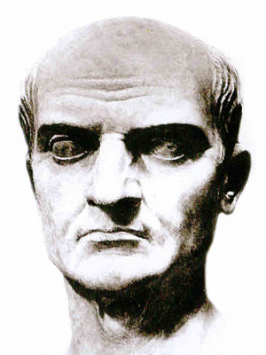

Точную дату появления меценатства назвать невозможно. Неоспоримым является лишь тот факт, что потребность в оказании помощи представителям искусства со стороны наделенных властью и богатством людей была всегда. Причины оказания такой помощи были различными. Кто-то действительно любил искусство и искренне пытался помочь поэтам, художникам и музыкантам. Для других богачей это было или данью моде, или желанием показать себя щедрым дарителем и покровителем в глазах остального общества. Власть же старалась оказывать покровительство представителям искусства с целью держать их в подчинении.
Благотворительность и меценатство в России имеют давние и глубокие традиции. Связывают их в первую очередь со временем появления в Киевской Руси христианства. В то время благотворительность существовала в качестве личной помощи нуждающимся. В первую очередь такой деятельностью занималась церковь, открывая странноприимные дома для престарелых, инвалидов и немощных, и больницы. Начало благотворительности положил князь Владимир, официально обязав заниматься церковь и монастыри общественным призрением.
Следующие правители России, искореняя профессиональное нищенство, вместе с тем продолжали заботиться об истинно нуждающихся. Продолжали строиться госпитали, богадельни, детские дома для незаконнорожденных и душевнобольных. Благотворительность в России успешно развивалась благодаря женщинам. Особенно отличились в деле оказания помощи нуждающимся императрицы Екатерина II, Мария Федоровна и Елизавета Алексеевна. История меценатства в России начинается с конца XVIII века, когда оно становится одной из форм благотворительности.
Первым меценатом в истории России был граф Александр Сергеевич Строганов. Один из крупнейших землевладельцев страны, граф больше всего прославился как щедрый благотворитель и коллекционер. Очень много путешествуя, Строганов увлекся составлением коллекции картин, камней и монет. Много времени, средств и сил граф уделял развитию культуры и искусства, оказывал помощь и поддержку таким знаменитым поэтам, как Гавриил Державин и Иван Крылов.
До конца своей жизни граф Строганов состоял бессменным президентом Императорской Академии художеств. Одновременно он курировал Императорскую Публичную библиотеку и был ее директором. Именно по его инициативе началось строительство Казанского собора с привлечением не иностранных, а русских архитекторов. Такие люди, как Строганов, открыли путь последующим меценатам, бескорыстно и искренне помогающим развитию культуры и искусства в России. Знаменитая династия Демидовых, основоположников металлургического производства России, известна не только огромным вкладом в развитие промышленности страны, но и своей благотворительностью. Представители династии опекали Московский университет и основали стипендию для студентов из малообеспеченных семей. Ими было открыто первое коммерческое училище для купеческих детей. Постоянно помогали Демидовы Воспитательному дому. Одновременно они занимались собранием художественной коллекции. Она стала самой крупной в мире из частных собраний.
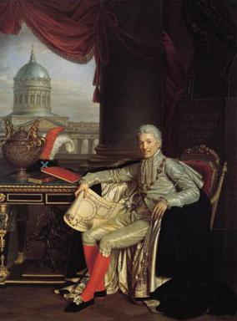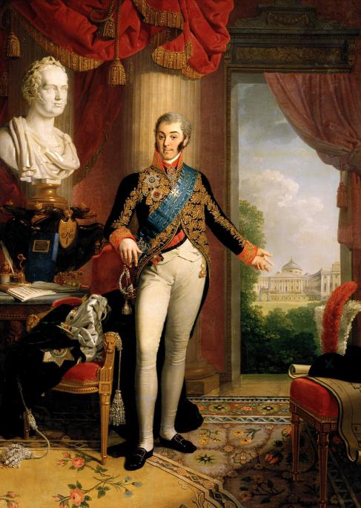
А. С. Строганов Н. П. Шереметев
Еще один знаменитый покровитель и меценат XVIII века – граф Николай Петрович Шереметев. Он был настоящим ценителем искусства, особенно театрального. В свое время он был скандально знаменит женитьбой на собственной крепостной, актрисе домашнего театра Прасковье Жемчуговой. Она рано скончалась и завещала своему мужу не бросать дело благотворительности. Граф Шереметев выполнил ее просьбу. Часть капитала он потратил на помощь ремесленникам и бесприданницам-невестам. По его инициативе началось строительство Странноприимного дома в Москве. Также он вкладывал деньги в строительство театров и храмов.
Князь Дмитрий Михайлович Голицын — русский офицер и дипломат из рода Голицыных. В 1760-1761 гг. исполнял обязанности посла в Париже, а затем был отправлен послом в Вену, где сыграл большую роль в улучшении отношений российского двора с императором Иосифом II. Одним из первых среди русских он увлёкся собиранием полотен старых мастеров (художников Западной Европы, работавших до начала XVIII столетия).
Д. М. Голицын был известным благотворителем. 850 тысяч рублей, доходы от двух имений в 2 тыс. душ и свою картинную галерею он завещал на устройство и содержание больницы в Москве. Его воля была осуществлена двоюродным братом – князем А.М. Голицыным. Больница до 1917 г. содержалась на средства князей Голицыных, а затем воля Д.М. Голицына нарушена последующими наследниками — распродажей его галереи.
Он скончался в Вене, но его тело по желанию родных и с высочайшего соизволения в 1802 г. было перевезено в Москву, где и похоронено в склепе под церковью Голицынской больницы.
Голицынская больница была открыта в Москве в1802 г. как «больница для бедных». В настоящее время это Голицынский корпус Первой городской клинической больницы.
Голицынская больница была построена по проекту архитектора Матвея Фёдоровича Казакова на средства, которые были завещаны князем Дмитрием Михайловичем Голицыным «на устройство в столичном городе Москве учреждения Богу угодного и людям полезного». Открытая в 1802 г., она стала третьей больницей в Москве гражданского ведомства. В Голицынскую больницу принимались на бесплатное лечение представители всех слоёв населения, кроме крепостных крестьян, — «…и русские, и иностранцы, всякого пола, звания, вероисповедания и национальности».
В 1802 г. в больнице было 50 коек, а в 1805 г. — уже 100. Дополнительно в 1803 г. при больнице была открыта богадельня для неизлечимых больных на 30 мест. Управляющим больницей в течение многих лет служил Христиан Иванович Цингер. Во время Отечественной войны 1812 года, когда Москву заняли войска Наполеона, он остался в больнице один и сумел не допустить её разграбления, а также сберёг оставленные ему на хранение больничные деньги. За добросовестную службу Христиан Иванович Цингер получил звание потомственного дворянина.
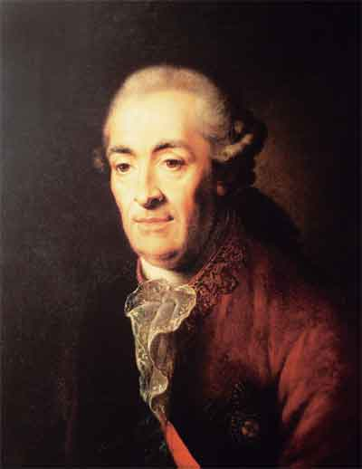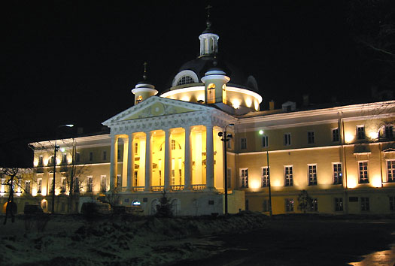
Истинные меценаты никогда не стремились афишировать свою деятельность, скорее, наоборот. Часто, совершая крупную благотворительную акцию, они скрывали свои имена. Известно, что Савва Морозов, например, оказал большую помощь в основании Художественного театра, но при этом поставил условие, чтобы его имя нигде не упоминалось. О Савве Тимофеевиче Морозове мой следующий рассказ.
Происходил из старообрядческой купеческой семьи. Окончил гимназию, а затем физико-математический факультет Московского университета и получил диплом химика. Обучался также в Кембриджском университете, где изучал химию, а затем в Манчестере – текстильное дело. Благотворительностью занимался постоянно: на своих фабриках он ввел оплату по беременности и родам работающим женщинам, выделял стипендии молодым людям, обучавшимся в стране и за рубежом. Известно, что на его предприятиях рабочие были более грамотными и образованными. Помогал он и нуждающимся студентам Московского университета.
В 1898 г. он вошел в состав Товарищества для учреждения в Москве театра и регулярно вносил большие пожертвования на строительство и развитие МХАТа, инициировал строительство нового театрального здания. За границей на его деньги были заказаны самые современные приспособления для сцены На здание МХТа с бронзовым барельефом на фасаде в виде тонущего пловца Савва Морозов истратил около полумиллиона рублей.
К сожалению, связи с революционным движением, а также личные обстоятельства привели С.Т. Морозова к преждевременной смерти.
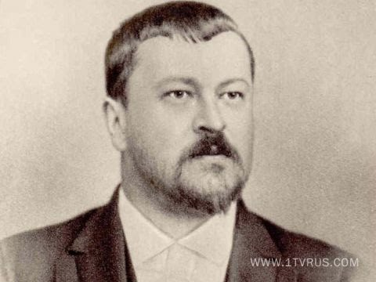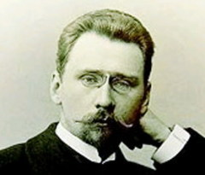

Савва Тимофеевич Морозов Алексей Александрович Бахрушин
А. Бахрушин окончил частную гимназию и занялся семейным делом —«Товариществом кожевенной и суконной мануфактуры Алексей Бахрушин и сыновья». Но постепенно он увлекся собирательством и отошел от дел. Под влиянием кузена, Алексея Петровича Бахрушина, он стал собирателем, причем интерес именно к театральной старине пробудился у него не сразу. Афиши, программки спектаклей, фотопортреты актеров, наброски костюмов, личные вещи артистов — все это собиралось в доме Бахрушина и стало его страстью. Но эта страсть постепенно оформилась в серьезное увлечение, и 29 октября 1894 г. Бахрушин представил общественности целую выставку. Именно этот день Бахрушин считал днем основания Московского литературно-театрального музея. Он старался наиболее полно представить историю русского театра от самого его зарождения. Он организовал «Бахрушинские субботы», которые пользовались большой популярностью у актеров и театралов. У него бывали А. Южин, А. Ленский, М. Ермолова, Г. Федотова, Ф. Шаляпин, Л. Собинов, К. Станиславский, В. Немирович-Данченко. Скоро появилась традиция приходить не с пустыми руками. Например, звезда Малого театра Гликерия Николаевна Федотова преподнесла Бахрушину все дары, которые накопились у нее за годы ее сценической жизни. В его собрании, постепенно ставшем обширным и многообразным, было три раздела — литературный, драматический и музыкальный.
Семью Бахрушиных в Москве называли «профессиональными благотворителями». В 1882 г. Бахрушины пожертвовали городу 450 000 рублей на строительство больницы. Эта акция положила начало целой серии подобных благотворений. А общие пожертвования семьи (только крупные) составили сумму более 3,5 млн. рублей.
В семье Бахрушиных была традиция по окончании года, если он был финансово благополучным, выделять определенную сумму на помощь бедным, больным, учащимся. Благотворительную деятельность они вели и в Зарайске, откуда были родом родители, и в Москве. По воспоминаниям современников, к роскоши в семье Бахрушиных никогда не тяготели. Бесплатная лечебница на двести мест для неизлечимо больных, городской сиротский приют и приют для деревенских детей из нищих семей, бесплатный дом, где жили нуждающиеся вдовы с детьми и учащиеся девушки, детские сады, училища, бесплатные столовые и общежития для курсисток — это далеко не полный перечень их благотворений. Василий Алексеевич написал завещание, согласно которому пять вузов (Московский университет, Московская духовная академия и семинария, Академия коммерческих наук и мужская гимназия) получили деньги на стипендии для студентов. Четыре театра, в том числе театр Корша, строились частично на деньги Бахрушиных.
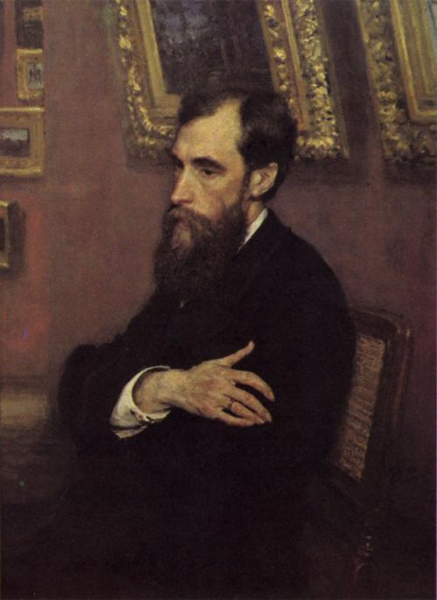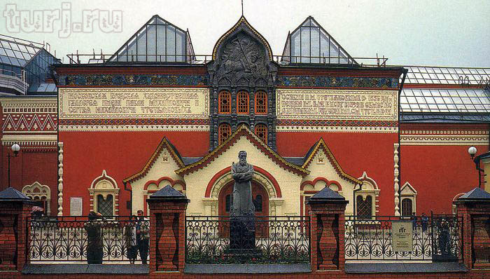
Павел Михайлович, который считал, что человека красит величайшая скромность и молчаливость, был необычным купцом. Балы не признавал, картишки не любил, разносолы не уважал, всю жизнь проходил в сюртуке одного покроя. Третьяков не любил бросать деньги на ветер, хвастаясь своими приобретениями роскоши и эксклюзива, он любил произведения русских и зарубежных живописцев и мечтал создать музей, где эти работы мог бы увидеть каждый. В собрание Павла Михайловича поступали ценные и яркие произведения искусства. Павел Михайлович сам придумал и воплотил в жизнь идею — создать портреты самых выдающихся людей своего времени — В. Перова, И. Крамского, И. Репина, Гончарова, Л. Толстого, Некрасова, Салтыкова-Щедрина, Достоевского и других великих современников. В 1872 года Павел Третьяков начинает строительство специального помещения для своей коллекции. По значимости эта галерея стала одной из главных достопримечательностей Москвы. Кстати, именно родному городу Павел Михайлович эту галерею и передал в дар после завершения строительства, чтобы насладиться ее шедеврами мог любой желающий. Убежденность Третьякова, его вера в свое дело кажутся удивительными. В характере Третьякова сердечная отзывчивость и доброта сочетались с требовательностью, прямотой, твердой деловой хваткой. Десятилетиями он материально поддерживал художников, помогал Крамскому, Перову, Ф. Васильеву и столь многим другим, что их даже трудно перечислить; опекал училище глухонемых, был организатором приюта для вдов и сирот неимущих художников.
Основа меценатской деятельности - личная инициатива, стремление к духовному совершенствованию, творческая ориентированность, гражданское сознание, именно поэтому такая деятельность является немаловажной частью культурного и нравственного развития общества, ведет к достижению социального взаимодействия «делового мира» и некоммерческого сектора, сферы культуры, а также, в определенной степени, способствует снижению социальной напряженности, присущей современному обществу. В известном смысле меценатство можно рассматривать и как способ сохранения, поддержания и преумножения ценностей отечественной культуры. Для меценатства характерно то, что финансирование при нем происходит в виде частных даров или денежных вложений без непосредственного расчета на получение взамен прямых или косвенных выгод, т,е. бескорыстно.
Революция и последующие за ней события прервали замечательные традиции русского меценатства. И после распада Советского Союза прошло немало времени, прежде чем появились новые меценаты современной России. Для них меценатство – это профессионально организованная часть деятельности. К сожалению, тема благотворительности, которая из года в год становится все популярнее в России, крайне скупо освещается в СМИ. Широкой публике становятся известны лишь единичные случаи, а большая часть работы спонсоров, меценатов и благотворительных фондов проходит мимо населения.
Среди предпринимателей России, активно занимающихся благотворительностью, в первую очередь стоит отметить президента холдинга «Интеррос» Владимира Потанина, который в 2013 году объявил о том, что все свое состояние завещает на благотворительные цели. Это было по-настоящему ошеломляющим заявлением. Он основал фонд, носящий его имя, который занимается большими проектами в области образования и культуры. Являясь Председателем попечительского совета Эрмитажа, он уже пожертвовал ему 5 миллионов рублей.
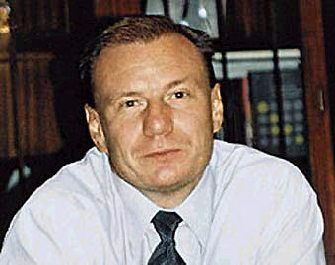
Владимир Потанин Олег Владимирович Дерипаска
Олег Владимирович Дерипаска, один из влиятельных и богатейших предпринимателей России, является основателем благотворительного фонда «Вольное дело», который финансируется из личных средств бизнесмена. Фонд провел более 400 программ, бюджет которых составил в целом почти 7 миллиардов рублей. Занимается благотворительная организация Дерипаски деятельностью в сфере образования, науки и культуры, спорта. Также фонд оказывает помощь Эрмитажу, многим театрам, монастырям и образовательным центрам по всей территории нашей страны.
Особо хочется отметить Дмитрия Борисовича Зимина, основателя ОАО «Вымпел-Коммуникации». С 2001 года, добившись устойчивой прибыльности компании, он отошел от дел и полностью посвятил себя благотворительности. Им были основаны премия «Просветитель» и фонд «Династия». По словам самого Зимина, весь свой капитал он передал на дело благотворительности совершенно безвозмездно. Созданный им фонд занимается поддержкой фундаментальной науки России.
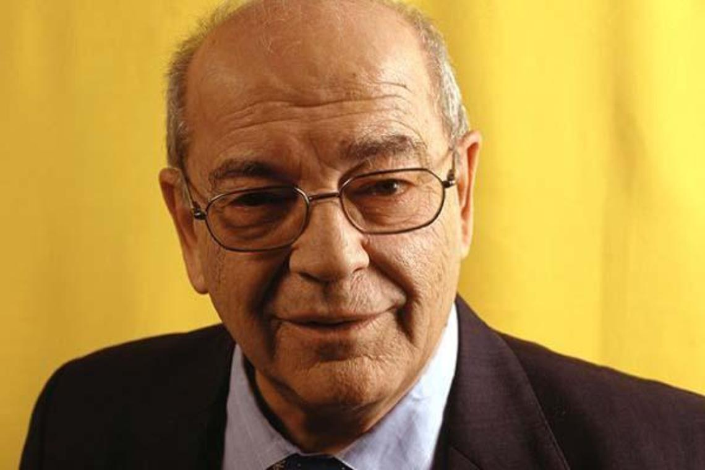
В России действуют международные благотворительные организации - Врачи без границ, Врачи мира, Армия спасения, Международный Красный Крест. Число их представителей невелико, но они часто берут на себя тяжкую и в прямом смысле грязную работу, появляются в самых горячих точках, где их работа сопряжена с немалой опасность и где они действительно нужны людям (вспомним полуторагодовалой давности события Беслана). Занимаются они и традиционными формами благотворительности: поставка лекарств и медицинского оборудования больницам, продуктов питания - детским домам. Такую же работу в социальной сфере проводят несколько десятков постоянно присутствующих на территории России отделений благотворительных организаций других стран. Они придают большое значение мероприятиям, которые направлены на повышение квалификации, профессионализма энтузиастов российской благотворительности: проводят семинары, лекции, организуют поездки за рубеж для стажировок.
Постепенно возрождается находившаяся длительное время под запретом церковная благотворительность. Около 30 из 200 действовавших в Москве в 1994 году храмов и монастырей взяли на себя патронат над домами ребенка, детскими больницами, школами - интернатами, пансионатами для ветеранов труда, уход за больными в больницах, оказание гуманитарной помощи, медицинской и духовно - просветительской помощи прихожанам, предоставление бесплатных обедов.
Благотворительность сегодня это сложный комплекс многопрофильных учреждений, организаций, фондов, которые оказывают социальную помощь по многим направлениям. Сегодня на территории нашей страны действуют сотни различных фондов, которые ежегодно выделяют гранты и стипендии для поддержки различных сфер жизни. Постепенно начинает развиваться институт добровольчества, особенно он популярен среди студентов.
В целом можно отметить что формируется положительное поле для дальнейшего развития благотворительной деятельности и расширения сети благотворительных организаций.
13 апреля отмечается замечательный праздник – День благотворителя и мецената в России. Дата приурочена ко дню рождения Гая Мецената, римского покровителя поэтов и художников, чье имя и стало нарицательным словом «меценат». Инициатором праздника стал Эрмитаж в лице его директора М. Пиотровского. Этот день получил и второе название – День спасибо. Впервые его отметили в 2005 году, и хочется надеяться, что и в дальнейшем он не потеряет своей актуальности.
Источники получения информации:
http://fb.ru/article/144663/metsenatstvo---eto-izvestnyie-metsenatyi-sovremennyie-metsenatyi
http://www.rosimperija.info/post/2240
http://www.dissercat.com/content/metsenatstvo-kak-sotsiokulturnyi-fenomen-sushchnost-i-sovremennoe-sostoyanie
http://www.home-edu.ru/user/uatml/00000754/histbibil/moscow/tretjakov/tretjak.htm
http://www.charla.ru/blog/istina/2635.html
Аванесова Г.А. Культурно ориентированная модернизация России // Социально-гуманитарные знания. 2000. № 4. - С. 42-53.
Агеева 3. Бескорыстные люди // Былое. 1992. №3. - С. 18-20.

